ПРИЦЕП ДЛЯ МОТОЦИКЛА
(Часть-3)
Прочитал в журнале «Моделист-конструктор» № 12 за 1992 год публикацию А.Татарникова из Усть-Каменогорска «Послушный прицеп». Она подсказала мне решение, на первый взгляд, довольно ординарной, а при вникании — почти неразрешимой задачи: как оборудовать мотоцикл с коляской таким прицепом, который двигался бы за ним колея в колею?
Замысел сделать прицеп к своему «Иж-Юпитеру» зрел у меня давно. Однако воплощение задумки сдерживали как раз обстоятельства, подробно рассмотренные в той статье. Думаю, будет полезно вспомнить о них еще раз. Трудность состоит не в изготовлении прицепа, а в подсоединении его к мотоциклу.
Дело в том, что корпус боковой коляски затрудняет размещение сцепного узла на ее раме посередине колеи. К тому же при таком соединении руль мотоцикла с большим усилием начинает при езде тянуть вправо. Чтобы избежать этих проблем, сцепной узел приходится сдвигать ближе к мотоциклу.
Однако прицеп тоже смещается влево и его колея уже не совпадает с колеей мотоцикла. Такое взаимоположение частей мотопоезда затрудняет движение по грунтовым проселкам, усложняет объезд препятствий и поворот влево, заставляет водителя следить за прицепом при разъездах со встречным транспортом, особенно на узких дорогах.
Выводы справедливы, когда сцепной узел находится в плоскости симметрии прицепа. Если же попытаться совместить колею мотоцикла и одноосного прицепа сдвигом стыковочного узла влево, сделав несимметричным дышло, то во время езды прицеп будет стремиться повернуть вправо, двигаясь то юзом, то бросаясь из стороны в сторону. Такие поездки становятся не только сложными, но и опасными. Для снижения воздействия поворачивающей силы (и даже ее устранения)
А.Татарников нашел оригинальное конструкторское решение, установив колеса прицепа не на одной оси, а сместив их относительно друг друга (правое впереди левого). Смещение он определил чисто геометрически: перпендикуляр, опущенный из узла сцепления на линию, соединяющую точки касания колес с поверхностью дороги, должен делить эту линию пополам. Я решил воспользоваться идеей А.Татарникова и тоже сделать прицеп к своему мотоциклу.
Прикинув собственные возможности и перебрав имеющиеся узлы, детали и материалы, обдумал свой вариант конструкции. Руководствовался тем, чтобы, во-первых, по возможности обойтись без покупных деталей, во-вторых, свести до минимума объем токарных работ. Это мне удалось. Имея сварочный аппарат, электрическую дрель и слесарный инструмент, изготовил прицеп в домашних условиях.
Основное изменение, которое я внес в конструкцию прицепа, касается моста и подвески колес. Подвеска колес— торсионного типа. Ее изготовил из рам двух старых боковых прицепов БП-65, которые устанавливались раньше на мотоциклах «Иж-Ю-2К». Для этого отрезал от рам по поперечной трубе с торсионами в сборе. Одну трубу развернул на 180° и жестко сварил с другой. Получился двухбалочный мост прицепа с независимыми подвесками обоих колес.
Колеса прицепа (в отличие от прототипа, они от мотоцикла «Восход») взаимозаменяемые с колесами мотоцикла-тягача. Каждое установлено на оси в двух подшипниках серии 203. От такого же мотоцикла использованы и тормозные колодки. Грязевые щитки самодельные, сварены из листовой стали толщиной 2 мм. Скобы крепления щитков сделаны из стальной полосы шириной 40 и толщиной 5 мм. Прицеп стал незаменимым помощником в садово-огородном строительстве
. Особенно радует его «послушность», а также то, что он точно — след в след — движется за мотоциклом. В заключение несколько советов тем, кто захочет повторить мой опыт. Для эксплуатации прицепа на дорогах общего пользования необходима его регистрация в ГИБДД.
Но прежде прицеп должен пройти экспертизу, а его владелец-изготовитель получить соответствующий документ, подтверждающий, что созданная им конструкция безопасна. Такая экспертиза может быть проведена территориальными организациями Всероссийского общества автолюбителей (BOA), а также другими аккредитованными экспертными организациями.
Помимо этого заключения в ГИБДД необходимо представить документы на номерные агрегаты, подтверждающие право собственности. Эксплуатируя прицеп, владелец должен проверять перед каждой поездкой его техническое состояние. При движении же — соблюдать повышенное внимание и осторожность, так как мотопоезд уже не обладает той маневренностью, что мотоцикл с коляской.
Тормозной путь его значительно больше, но резкого торможения следует избегать. Наверное, излишне напоминать, что перевозить людей в прицепе категорически запрещается.
(Автор: Ю.ХОЛМОГОРОВ, г. И ж е в с к, Удмуртия)
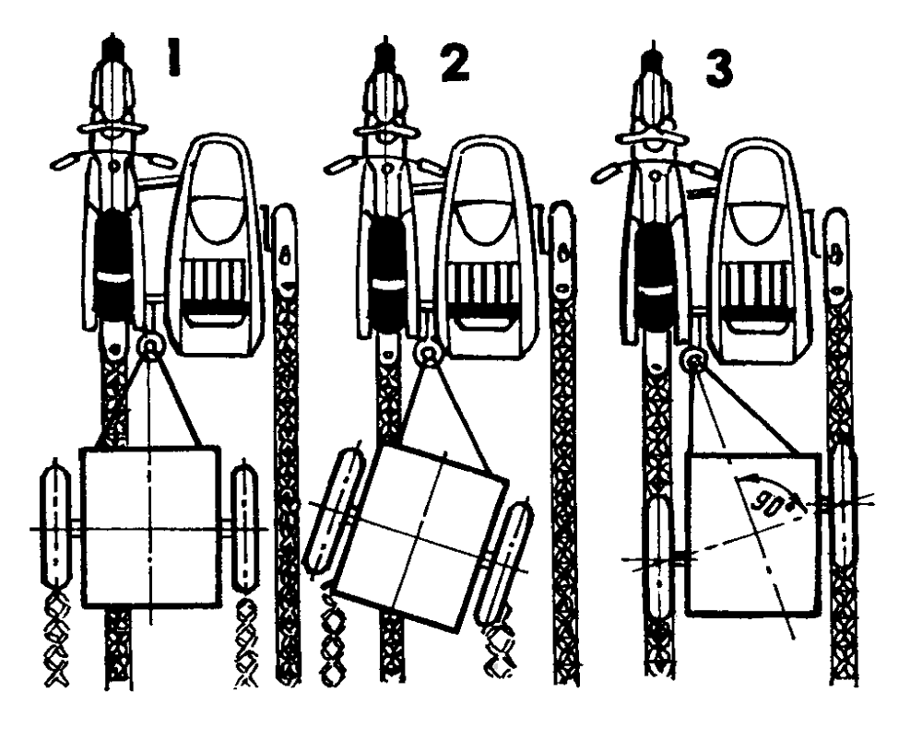
Варианты размещения сцепного устройства прицепа: 1. Сцепное устройство размещено по середине колеи прицепа — следы колес прицепа и мотоцикла не совпадают 2. Сцепное устройство смещено — прицеп движется юзом 3. Сцепное устройство и оси колес смещены — колея мотоцикла и прицепа совпадают
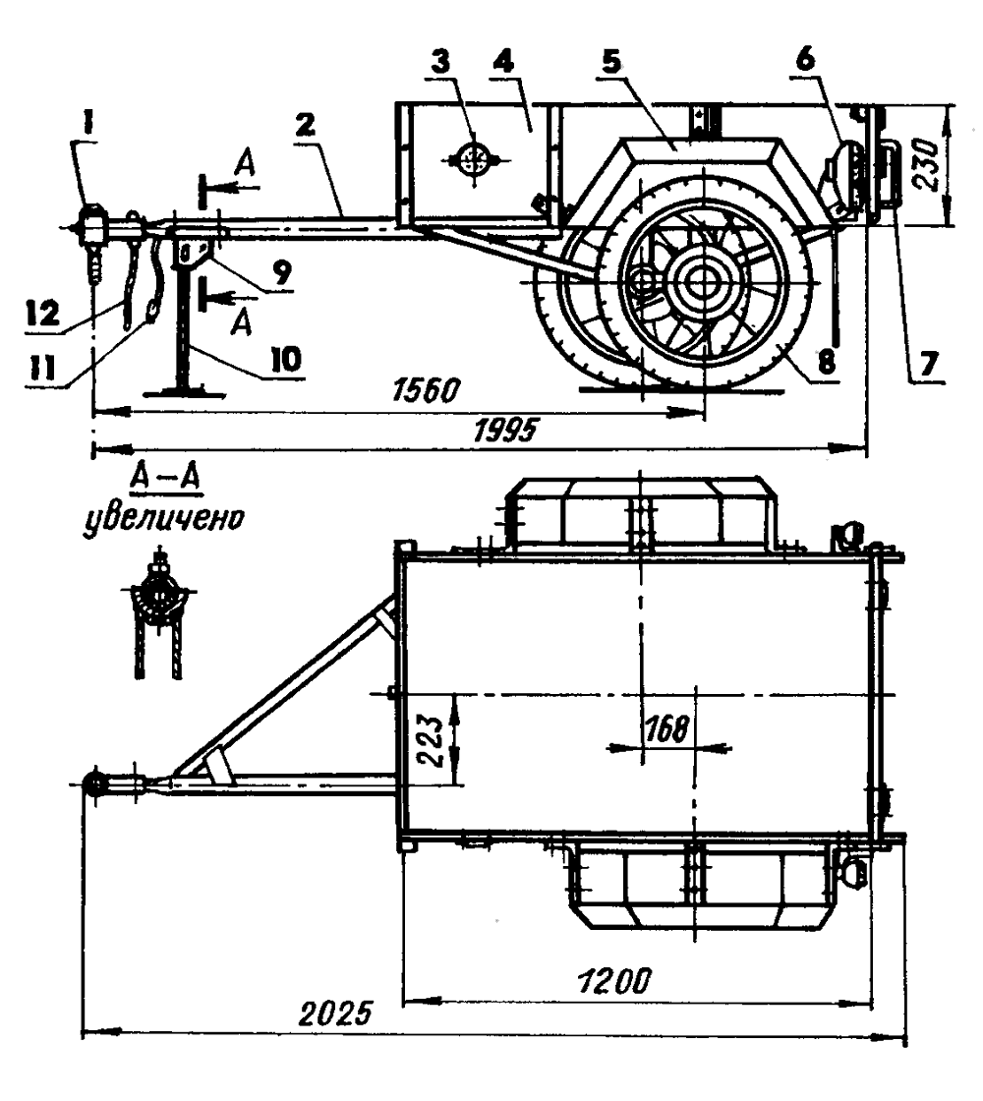
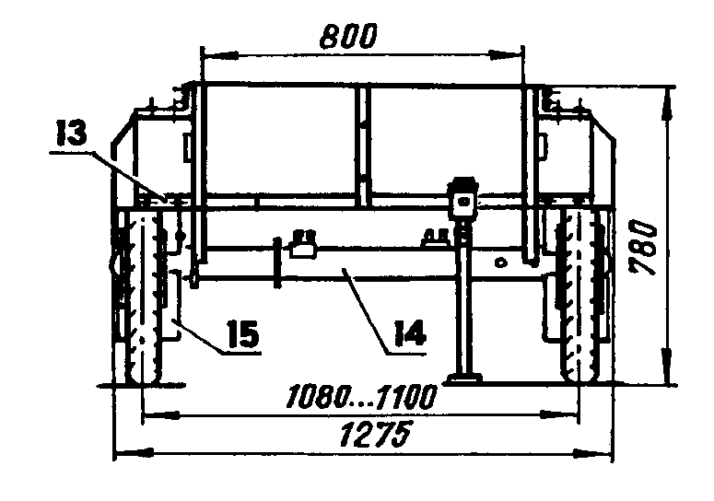
Общий вид прицепа для мотоцикла: 1 — шаровой шарнир сцепного узла; 2— дышло; 3 — световозвращатель (4 шт.); 4 — борт (фанера s 16); 5 — грязевой щиток (сталь, лист s2, 2 шт.); 6 — фонарь ФП-132 (2 шт.); 7 — ручка заднего борта (2 шт.); 8 — колесо 3,5-18" (от мотоцикла «Иж»); 9—кронштейн подставки (сталь, лист s3); 10 — стойка (труба 20x20); 11 — штепсельный разъем ОНЦ-ВН 1 -7; 12 — страховочная цепь; 13 — скоба крепления грязевого щитка (сталь, полоса 40x5, 6 шт.); 14— мост; 15 — брызговик (резина s5, 2 шт.)
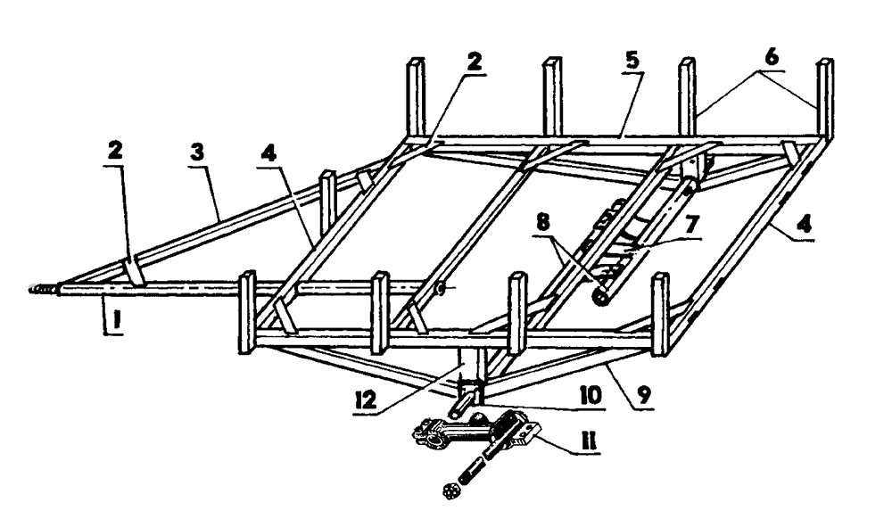
Рама: 1 —дышло (труба 42x4); 2 — косынка (лист s3, 10 шт.); 3 — укосина (труба 40x20); 4 — поперечины (труба 40x20, 4 шт.); 5 — лонжерон (труба 40x20, 2 шт.); 6— стойки бортов (труба 20x20, 8 шт.); 7 — кронштейны (сталь, пластина s5); 8 — трубы торсионов моста (от БП-65); 9— подкос (труба 40x20, 4 шт.); 10 — торсионный вал (от БП-65, 2 шт.); 11 — рычаг торсионного вала с осью колеса (от БП-65, 2 шт.); 12 — опорная стойка (труба 40x20, 2 шт.)
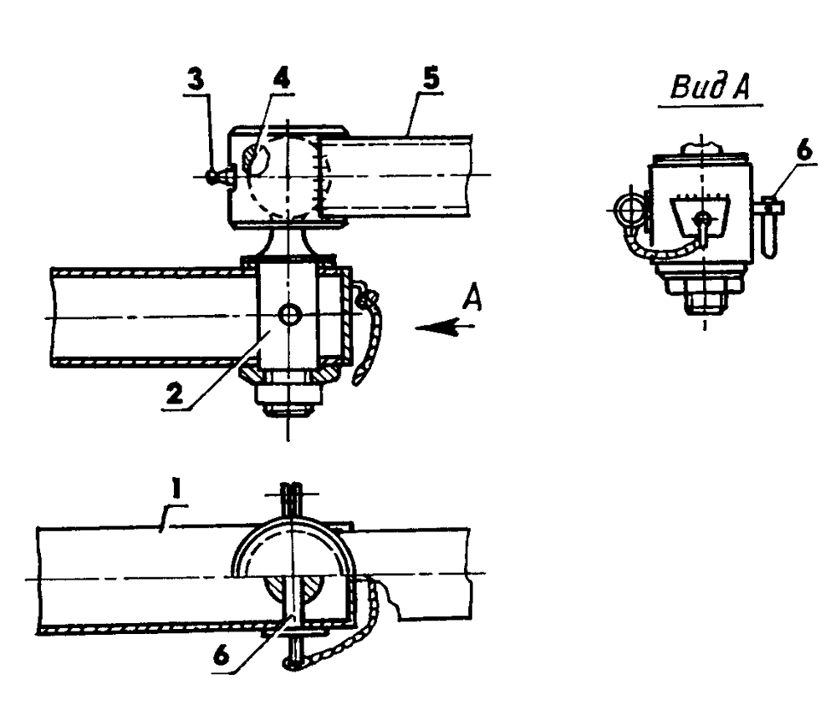
Конструкция сцепного узла: 1 — тяга (труба 40x40); 2 — замок; 3 — масленка; 4 — шаровой шарнир; 5 — насадка на дышло; 6 — штырь-фиксатор

